FOTOGRAFÍA N.º 36
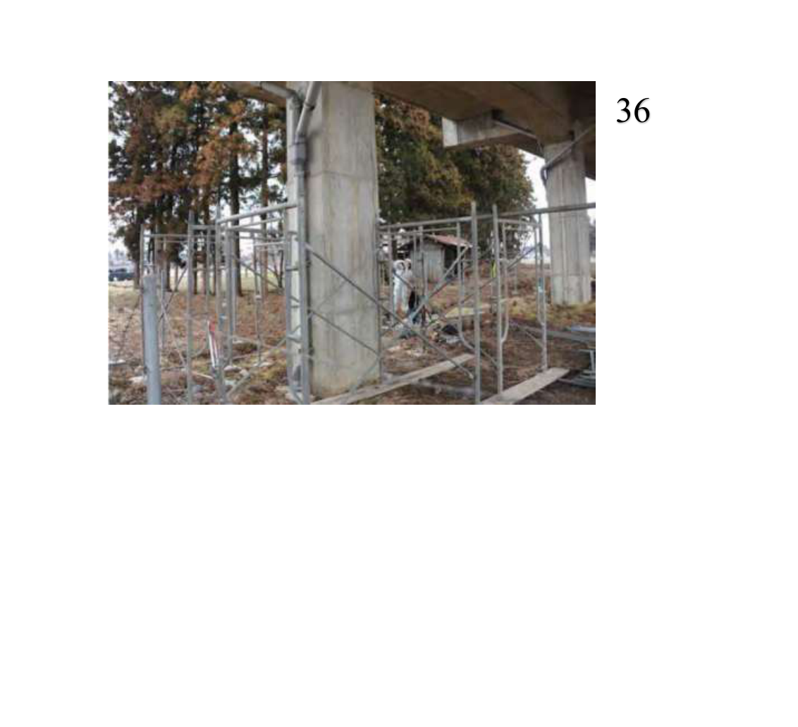
Parámetros | Clasificación | Descripción
Patrón de grietas | Sin grietas claramente identificables; inspección limitada | En la vista general se observan columnas de una estructura elevada y varios elementos metálicos colocados alrededor. No se distingue una grieta principal con dirección definida ni un desprendimiento evidente en la cara visible de la columna central. Por ello no sería correcto atribuir un mecanismo de cortante o flexión únicamente a esta toma.
Severidad del daño | Grado I–II, únicamente en la superficie visible | La columna que ocupa el centro de la fotografía parece conservar buena parte de su recubrimiento, aunque la distancia impide ver fisuras pequeñas. La presencia de apoyos o arriostramientos metálicos no demuestra por sí sola que exista una falla estructural. El grado señalado es muy provisional y podría cambiar con una observación cercana.
Elemento estructural | Columna de soporte de estructura elevada | Se aprecia un elemento vertical de concreto que transmite las cargas del tablero o entrepiso hacia los apoyos inferiores. También se observan otras columnas al fondo, por lo que conviene revisar el conjunto y no solo un punto. El entorno intervenido hace importante confirmar si la estructura está en uso o en reparación.
Detallado estructural | Armadura no visible; comprobar zona de unión | El acero longitudinal y los estribos se encuentran cubiertos por el concreto y no es posible revisar su distribución. Tampoco se observa claramente la conexión con el elemento horizontal superior. Se recomienda comprobar planos y estado de confinamiento si la estructura fue sometida a movimientos o requiere reparación.
Posibilidad de reparación | Reparación sin definir; efectuar diagnóstico | Con esta imagen no hay evidencia suficiente para proponer una reparación concreta de la columna. Primero habría que verificar si los elementos metálicos forman parte de apuntalamiento temporal y cuál es su función. Si se detectan daños ocultos, la intervención se decidirá según su alcance real.
Conclusión general
La vista general no permite confirmar grietas o fallas severas en la columna principal. Los elementos metálicos cercanos deben identificarse antes de interpretar su presencia como señal de daño. Es recomendable realizar una inspección detallada y clasificar nuevamente el elemento con observaciones directas.

FOTOGRAFÍA N.º 37
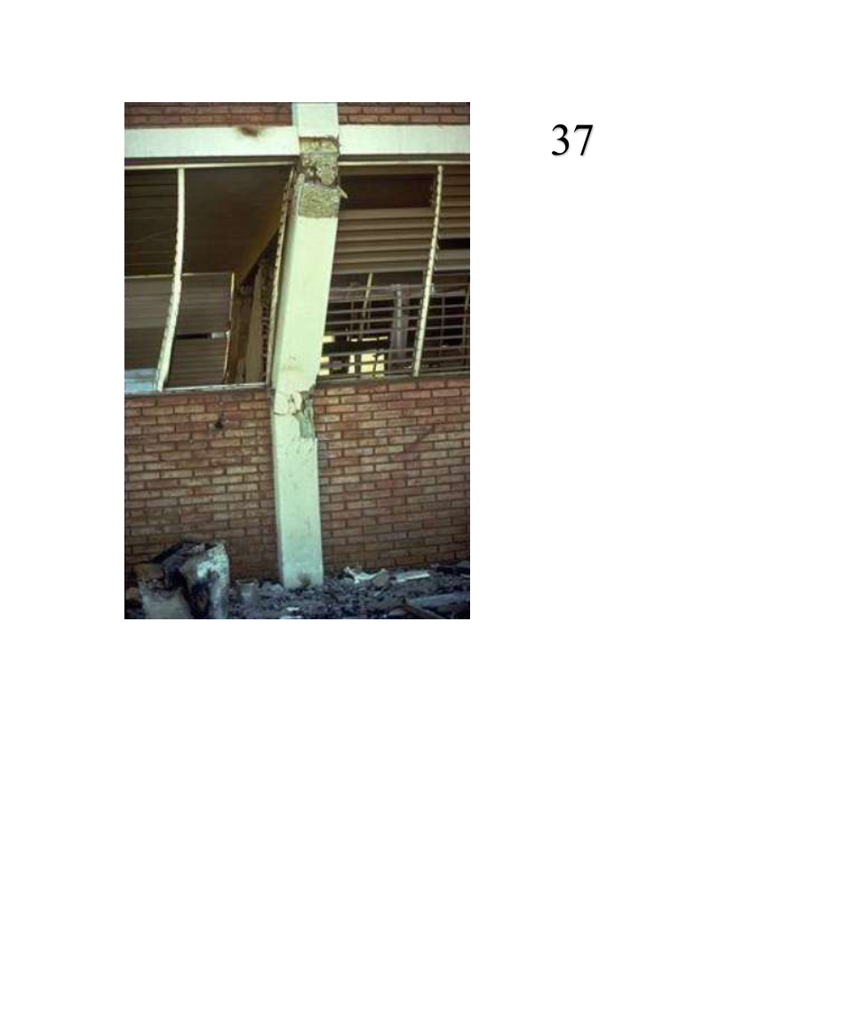
Parámetros | Clasificación | Descripción
Patrón de grietas | Fisuración y desprendimiento en zonas de unión; posible flexión y cortante | En la columna de fachada se aprecia pérdida de material cerca de su parte superior y otro daño localizado a media altura, junto al borde del muro. Estas zonas suelen recibir esfuerzos cuando el marco se desplaza lateralmente y entra en contacto con los cerramientos. No se distingue toda la trayectoria de las grietas, por lo que el mecanismo solo puede plantearse como probable.
Severidad del daño | Grado III–IV, preliminar | El daño es mayor que una fisura superficial, ya que existen sectores con concreto o revestimiento desprendido. Sin embargo, la fotografía no muestra con claridad cuánto material resistente se perdió ni si el acero está deformado. Para precisar el grado habría que revisar directamente la sección y distinguir entre daño del acabado y daño del concreto estructural.
Elemento estructural | Columna de concreto entre paños de mampostería | El elemento vertical se ubica entre vanos y muros de ladrillo y forma parte aparente del marco del edificio. Su función es llevar las cargas verticales y contribuir a resistir movimientos laterales. La presencia del muro puede modificar cómo se concentran los esfuerzos a lo largo de la columna.
Detallado estructural | Revisar estribos, recubrimiento y contacto con los muros | En los puntos dañados no se distinguen de forma suficiente los estribos ni las barras longitudinales. Conviene revisar la cantidad de concreto desprendido, la continuidad del acero y el contacto con los paños de ladrillo. No es posible afirmar un espaciamiento incorrecto de estribos con esta fotografía.
Posibilidad de reparación | Posible reparación con reforzamiento localizado, según inspección | Si el daño se limita al recubrimiento y el núcleo conserva su capacidad, podría contemplarse una reparación localizada bien diseñada. Si se comprueba fractura del concreto resistente o deterioro de barras, será necesario reforzar o reconstruir el sector. La decisión debe contemplar también la interacción de la columna con los muros.
Conclusión general
La columna presenta desprendimientos en más de una zona y podría haber trabajado junto al muro durante desplazamientos laterales. El daño se considera de moderado a importante de forma visual, sin confirmar pérdida del núcleo. Debe revisarse el concreto, el acero y el contacto con la mampostería antes de definir el refuerzo.

FOTOGRAFÍA N.º 38
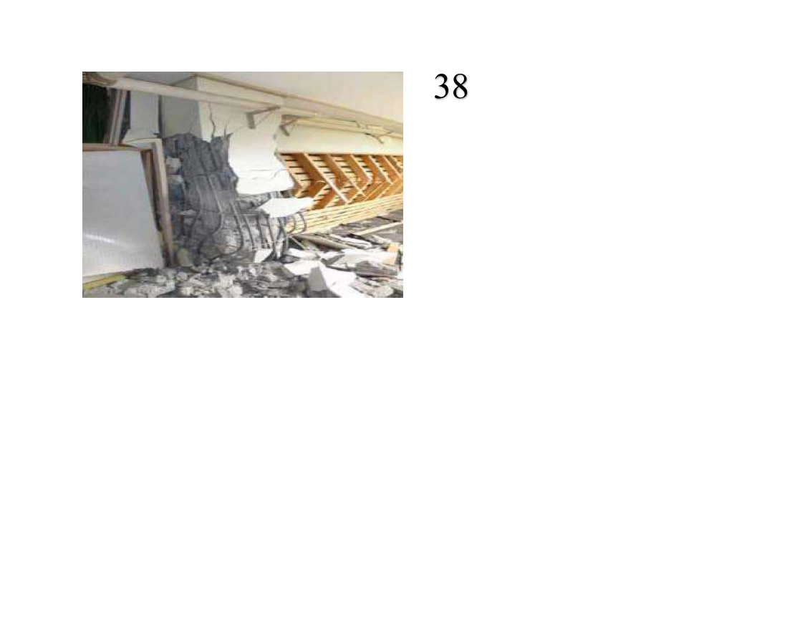
Parámetros | Clasificación | Descripción
Patrón de grietas | Daño concentrado en apoyo; probable cortante y flexocompresión | Se observa un elemento vertical bajo una estructura superior, con desprendimiento apreciable de material alrededor de la zona de apoyo. La concentración del daño cerca de la unión es compatible con esfuerzos laterales y compresión actuando al mismo tiempo. Por la distancia de la toma no es posible seguir todas las grietas originales.
Severidad del daño | Grado IV, estimado | La fotografía permite apreciar un deterioro importante en una zona de transmisión de cargas y escombros cercanos. El desprendimiento parece superar un daño solo de pintura o acabado, pero la profundidad no puede medirse. Es necesario inspeccionar el núcleo del elemento y la conexión antes de confirmar esta clasificación.
Elemento estructural | Columna o apoyo de estructura de concreto | El elemento recibe parte del peso de la losa o tablero superior y transmite las acciones hacia la cimentación. Cuando falla un apoyo, el problema puede afectar a los elementos vecinos, no solamente a la superficie dañada. Debe identificarse la geometría completa y la continuidad de la columna.
Detallado estructural | Comprobar confinamiento y barras en el extremo | No se puede medir la separación de estribos ni comprobar el anclaje de las barras desde esta vista. Conviene examinar el concreto restante y posibles deformaciones del refuerzo en la región de unión. La fotografía por sí sola no permite concluir que el detallado haya sido la causa del daño.
Posibilidad de reparación | Intervención compleja y condicionada al estado del apoyo | Por tratarse de una zona crítica, la primera decisión debería ser asegurar y evaluar la estabilidad de la estructura. Según el daño del núcleo y del acero, puede requerirse reforzamiento importante o reconstrucción de una parte del apoyo. No sería suficiente aplicar únicamente un resane superficial si hay pérdida de capacidad.
Conclusión general
El apoyo muestra deterioro considerable cerca de una región crítica para la transmisión de cargas. El mecanismo puede involucrar cortante y flexocompresión, aunque no se confirma con esta vista. Se recomienda evaluar la capacidad residual y la necesidad de apoyo temporal antes de intervenir.

FOTOGRAFÍA N.º 39
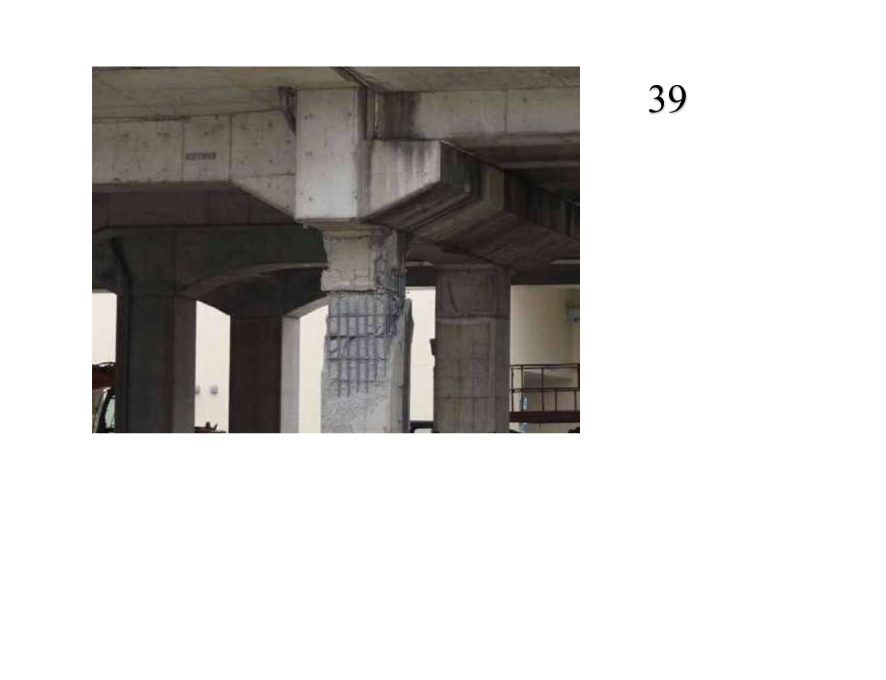
Parámetros | Clasificación | Descripción
Patrón de grietas | Fractura y desprendimiento en cabeza de columna; posible cortante | La imagen muestra un pórtico y daño localizado cerca del encuentro entre columna y elemento horizontal superior. La concentración del deterioro en esa unión podría asociarse con demandas de cortante o deformaciones laterales. La orientación precisa de las fisuras no puede definirse porque la superficie ya perdió parte de su material.
Severidad del daño | Grado III–IV, visual | Se observan áreas donde el recubrimiento no está continuo y la sección parece deteriorada en una región importante. La fotografía es general, de modo que no permite identificar con certeza la profundidad de la fractura ni el estado del acero. El nivel debe verificarse con una inspección próxima.
Elemento estructural | Columna y unión de pórtico | La zona pertenece aparentemente a una columna de concreto que se conecta con vigas o losas. Estos encuentros participan en la transmisión de fuerzas entre pisos y son especialmente importantes ante acciones sísmicas. Un daño allí necesita revisarse con el comportamiento del marco completo.
Detallado estructural | Verificar refuerzo transversal en nudo y columna | Los estribos y las barras dentro de la conexión no pueden observarse de manera completa. Se debería comprobar la continuidad de barras, los anclajes y el confinamiento en la parte superior de la columna. La foto no permite afirmar que falten elementos de refuerzo.
Posibilidad de reparación | Reparación posible, sujeta a evaluación estructural | Si el núcleo del apoyo está estable, podrían evaluarse reparaciones y reforzamientos de la región afectada. En caso de fractura profunda o pérdida de capacidad de la unión, el trabajo sería más amplio y costoso. Debe evitarse decidir el tratamiento solo a partir de la apariencia del acabado.
Conclusión general
El daño se concentra en la cabeza de una columna y su conexión con el marco. Aunque puede relacionarse con esfuerzos de cortante, faltan datos para determinar la causa exacta. Se necesita una revisión cercana de la unión y del refuerzo antes de seleccionar una reparación.

FOTOGRAFÍA N.º 40
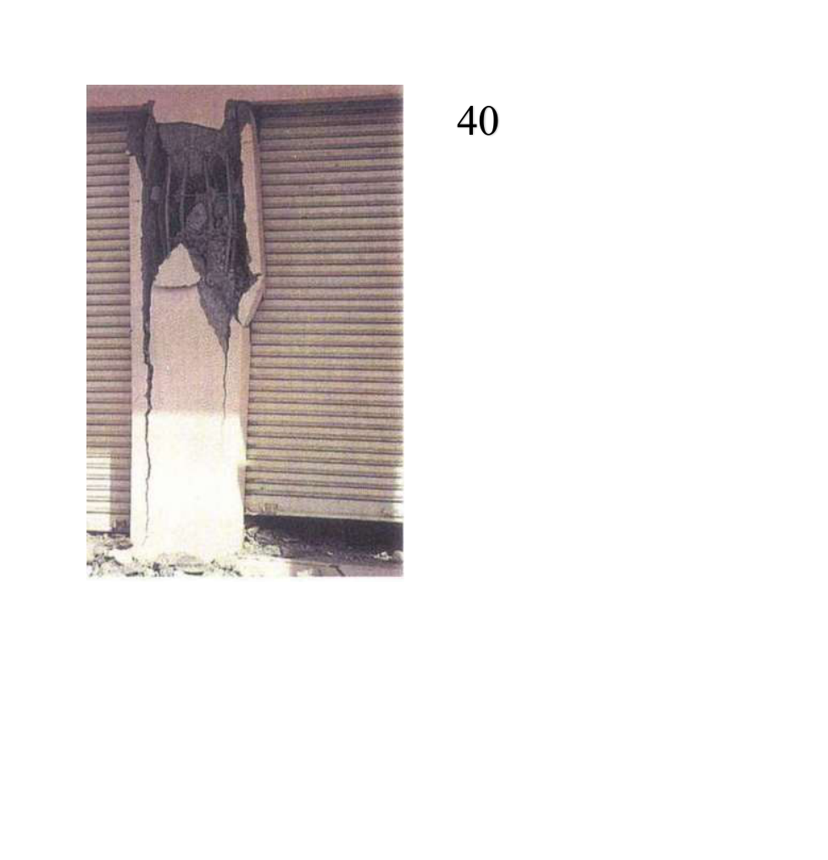
Parámetros | Clasificación | Descripción
Patrón de grietas | Grietas diagonales y desprendimiento; probable cortante | En el elemento vertical se observa una zona de concreto desprendido con una forma inclinada e irregular. Este patrón puede ser compatible con cortante producido por desplazamientos laterales, aunque también podrían actuar esfuerzos de flexión. La imagen no deja ver con suficiente detalle la armadura para precisar el mecanismo.
Severidad del daño | Grado III–IV, preliminar | El daño ocupa una porción visible de la columna y va más allá de pequeñas fisuras en pintura. Parece existir pérdida de material en el sector central o superior, pero no se puede medir qué parte corresponde al núcleo. Se necesita verificar si el acero quedó descubierto y si existe deformación permanente.
Elemento estructural | Columna de concreto armado junto a cerramiento | Se aprecia un elemento vertical rodeado por superficies del edificio que podrían limitar parcialmente su deformación. Las columnas resisten cargas de gravedad y, en un marco, también fuerzas horizontales. La interacción con elementos vecinos puede concentrar esfuerzos en sectores cortos.
Detallado estructural | Revisar estribos y longitud libre de la columna | No se aprecia la disposición completa de refuerzo transversal o longitudinal. Debe revisarse el confinamiento y si los elementos adyacentes producen un efecto de columna corta. Esto es una posibilidad técnica, no una condición confirmada en la fotografía.
Posibilidad de reparación | Reparación condicionada a profundidad de daño | Es necesario delimitar el material suelto y examinar si la columna perdió sección resistente. La reparación podría requerir reconstrucción del concreto y refuerzo estructural si el daño penetra el núcleo. Antes de definir el procedimiento debe evaluarse la seguridad del elemento.
Conclusión general
El desprendimiento irregular de concreto en la columna es compatible con una posible falla por cortante. Su gravedad depende de la profundidad del daño y de la condición del acero. Conviene verificar si existen restricciones laterales que concentran los esfuerzos en la zona afectada.

FOTOGRAFÍA N.º 41
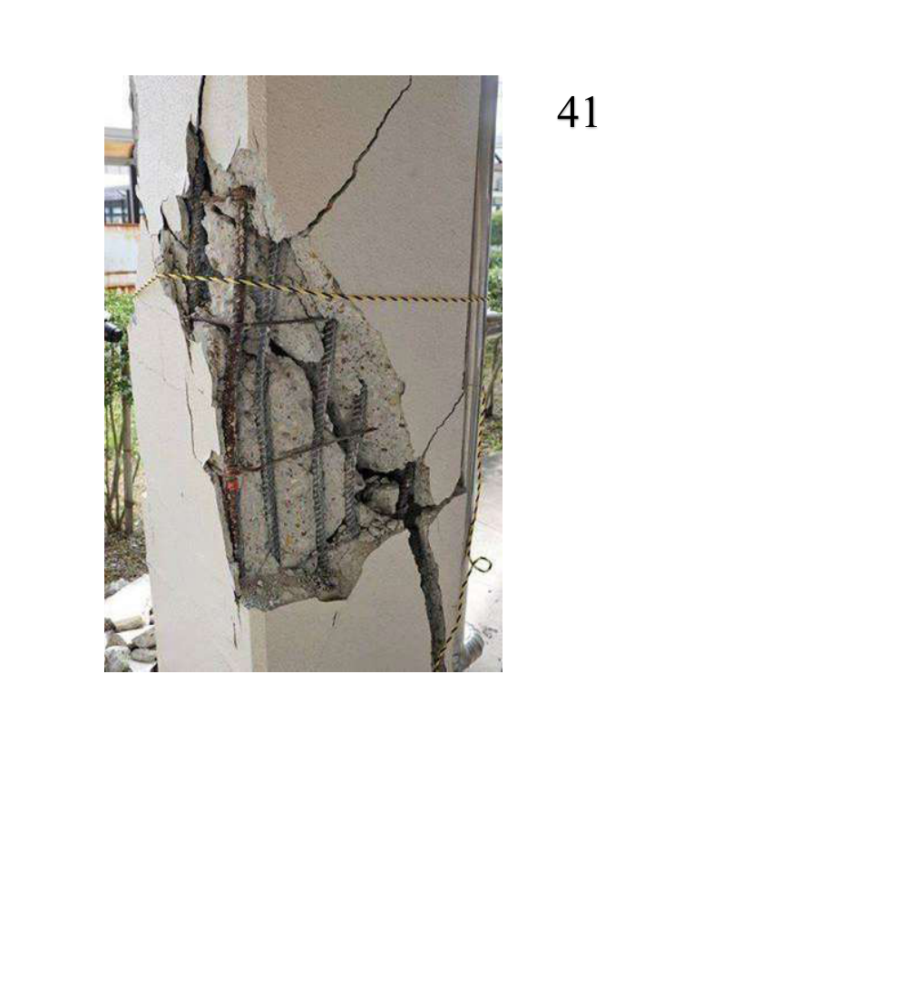
Parámetros | Clasificación | Descripción
Patrón de grietas | Grietas diagonales con pérdida de concreto; probable cortante combinado | La columna presenta fracturas inclinadas que llegan hasta un sector donde se ha desprendido gran cantidad de concreto. Las grietas forman una trayectoria irregular y hay barras visibles, señales de que no se trata solamente de pintura dañada. El patrón es compatible con una demanda importante de cortante y flexocompresión.
Severidad del daño | Grado IV, estimado | El recubrimiento se ha perdido en una zona amplia, dejando parte del refuerzo a la vista y exponiendo concreto fracturado. Este deterioro puede disminuir la capacidad de la sección y comprometer su confinamiento. No se puede asegurar grado V sin comprobar el estado del núcleo, la deformación de barras y la resistencia residual.
Elemento estructural | Columna estructural de concreto | La imagen corresponde a un elemento vertical cuya integridad es necesaria para transmitir las cargas del edificio. El daño aparece en una franja de la columna y podría afectar su comportamiento ante nuevos desplazamientos. Se necesita conocer en qué nivel está ubicada y las cargas que recibe.
Detallado estructural | Armadura expuesta; comprobar estribos y barras longitudinales | Se distinguen barras longitudinales y elementos transversales dentro del concreto desprendido. Hay que revisar si los estribos siguen cerrados, si las barras presentan dobleces o pérdida de adherencia y cómo quedó el núcleo. La fotografía no permite medir separaciones originales ni afirmar que los detalles hayan sido inadecuados.
Posibilidad de reparación | Reforzamiento o reconstrucción parcial; intervención delicada | Un resane de apariencia no es suficiente si se confirma daño del núcleo resistente. Antes de reparar debe valorarse la necesidad de apuntalamiento y de recuperar confinamiento y capacidad estructural. Si la pérdida de sección es extensa, habría que estudiar la reconstrucción o sustitución del tramo.
Conclusión general
La columna presenta fisuración inclinada, concreto desprendido y barras expuestas, lo que indica un deterioro estructural importante. Se estima daño grado IV de forma preliminar. Debe revisarse el núcleo resistente y determinar si procede un refuerzo o una reconstrucción parcial.

FOTOGRAFÍA N.º 42
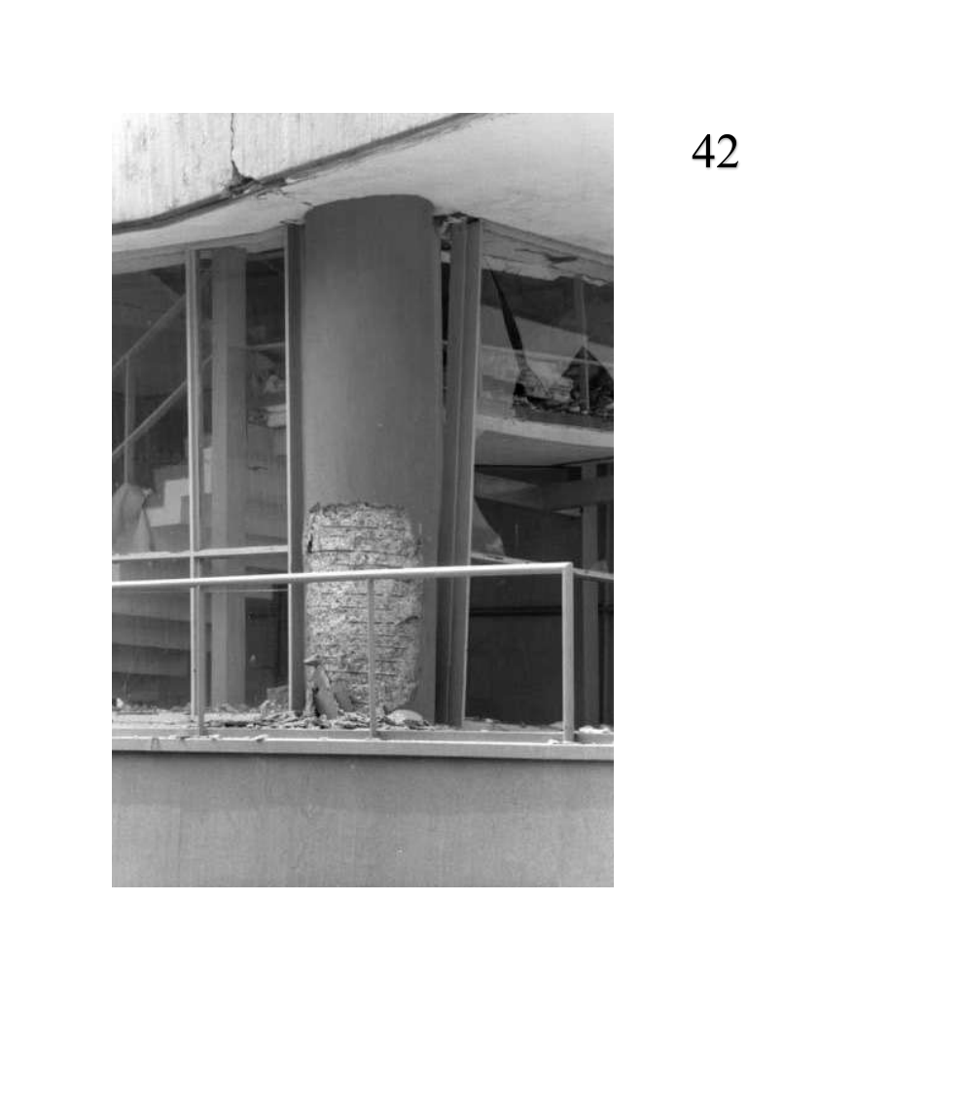
Parámetros | Clasificación | Descripción
Patrón de grietas | Fracturas localizadas en encuentro de elementos; posible cortante | Se observa la fachada o esquina de una estructura, con daño aparente próximo a un elemento vertical y a un borde horizontal. La forma localizada de los desprendimientos podría relacionarse con desplazamientos relativos y concentración de esfuerzos. Debido a la distancia y el contraste de la foto, la dirección de las grietas no es concluyente.
Severidad del daño | Grado III, estimación con reserva | Hay indicios de pérdida de material en un punto de conexión o borde, aunque no se distingue claramente una destrucción completa del elemento. Podría tratarse de recubrimiento y cerramiento o de concreto estructural, lo cual cambia mucho la gravedad. La clasificación debe confirmarse revisando de cerca esa región.
Elemento estructural | Unión de columna, viga y posible cerramiento | La vista muestra elementos que forman parte del borde de una edificación y se relacionan con los vanos de fachada. Las vigas llevan cargas hacia columnas y los cerramientos pueden deformarse de manera distinta al marco. Conviene identificar qué material corresponde a cada elemento.
Detallado estructural | Verificar anclaje y continuidad del refuerzo | El acero no se distingue con suficiente nitidez para describir estribos o ganchos. Se recomienda revisar la conexión y las separaciones con el cerramiento, además de buscar fisuras ocultas tras los acabados. No se debe deducir un defecto específico del detallado desde una imagen lejana.
Posibilidad de reparación | Reparación posible si el marco conserva capacidad | Si el daño es superficial o corresponde al cerramiento, podría resolverse de forma localizada luego de controlar piezas sueltas. Si involucra la unión resistente, el procedimiento requerirá evaluación y probablemente refuerzo específico. La conveniencia técnica depende de identificar la zona realmente afectada.
Conclusión general
La imagen muestra daño localizado en un encuentro de fachada, pero no permite identificar claramente la sección estructural comprometida. Puede existir interacción entre marco y cerramiento. La prioridad es distinguir los materiales dañados y comprobar la capacidad de la unión.

FOTOGRAFÍA N.º 43
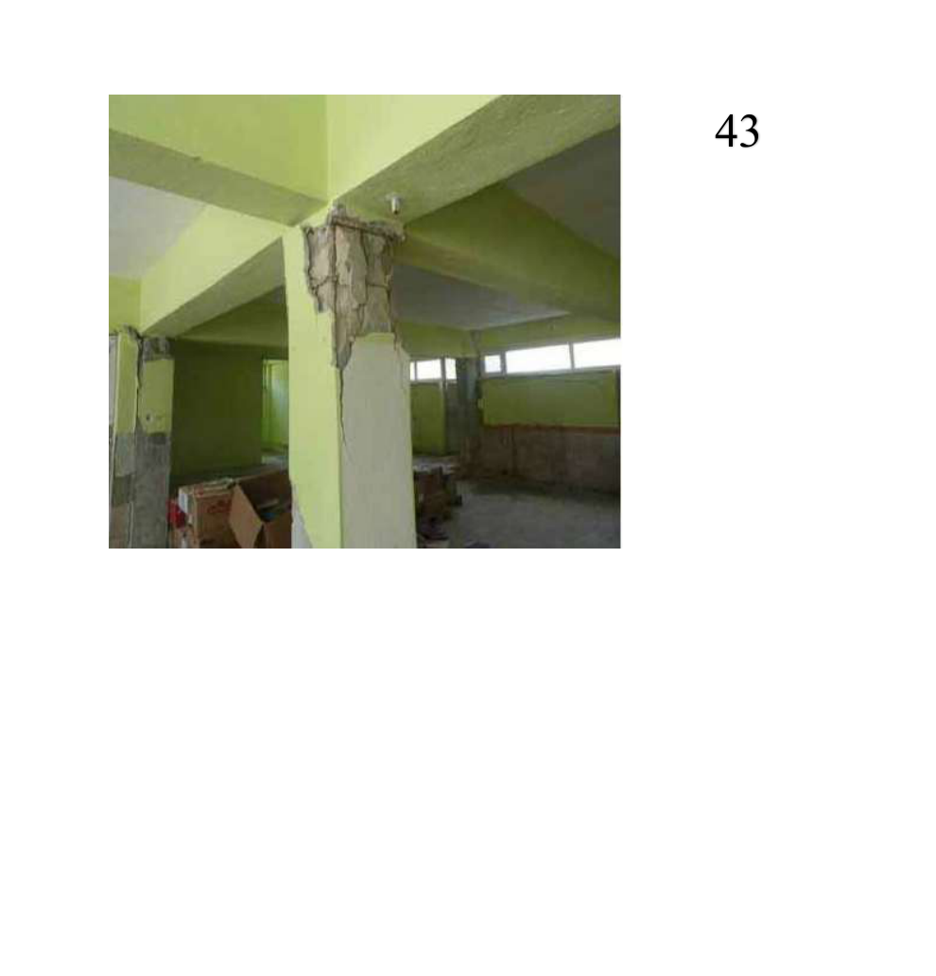
Parámetros | Clasificación | Descripción
Patrón de grietas | Desprendimiento en extremo superior; posible flexocompresión | Se aprecia una columna de concreto con deterioro en su encuentro con las vigas del techo. El daño parece concentrarse en la parte alta y en los bordes de la conexión, una región donde suelen combinarse fuerzas axiales y flexión. No se observan claramente grietas diagonales continuas que permitan afirmar una falla exclusiva por cortante.
Severidad del daño | Grado III–IV, visual | La pérdida de concreto o acabado en la cabeza del elemento es notoria, pero no puede calcularse su profundidad. Tampoco se distingue si las barras quedaron totalmente expuestas o si el núcleo se conserva íntegro. La severidad debe determinarse con una revisión directa de esa conexión.
Elemento estructural | Columna y unión con vigas superiores | La columna sirve de apoyo a los elementos horizontales visibles. La continuidad de esa unión es importante para repartir cargas verticales y para la estabilidad lateral del pórtico. Por ello, un daño concentrado en la cabeza merece atención especial.
Detallado estructural | Examinar confinamiento del nudo y anclajes | En la imagen no se distingue el arreglo real de estribos ni la longitud de anclaje del acero. Es importante comprobar la continuidad del refuerzo entre columna y vigas y revisar el concreto en el nudo. Cualquier conclusión sobre separación de estribos requerirá inspección o planos.
Posibilidad de reparación | Reparación condicionada a evaluación del nudo | Es posible estudiar una reparación local si el deterioro solo afecta el recubrimiento. Si existe fractura del nudo o pérdida de adherencia de barras, puede requerirse reforzamiento más complejo. La solución debe priorizar la recuperación de la transferencia de cargas entre los elementos.
Conclusión general
La cabeza de la columna presenta desprendimiento en una zona importante para transferir cargas a las vigas. El daño podría relacionarse con flexocompresión o deformaciones laterales. Es necesario revisar el nudo y el acero antes de elegir un sistema de reparación.

FOTOGRAFÍA N.º 44
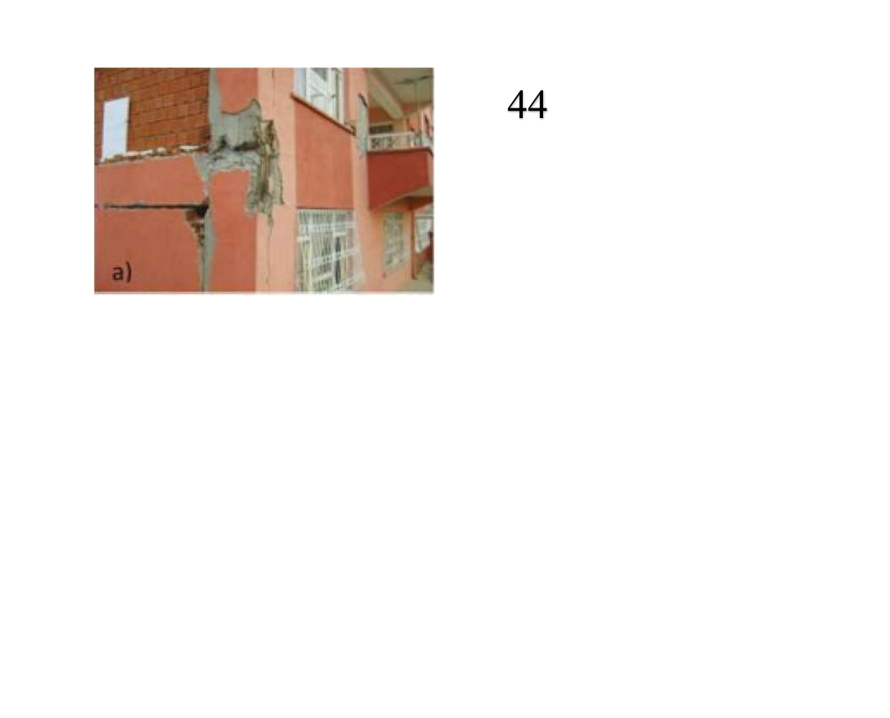
Parámetros | Clasificación | Descripción
Patrón de grietas | Fisuras y desprendimientos junto a muro; posible interacción marco-mampostería | Las imágenes muestran daños en la franja de contacto entre un elemento de concreto y un cerramiento de ladrillo. Hay material despegado y algunas fisuras próximas a la conexión. Esto podría estar relacionado con movimientos diferenciales entre el muro y la estructura, aunque no se conoce la secuencia de la falla.
Severidad del daño | Grado II–III, preliminar | Los desprendimientos son localizados en comparación con el tamaño del cerramiento, pero la fotografía no permite definir si se dañó el concreto resistente. No se observan de forma clara grandes deformaciones del acero. La clasificación dependerá de si la afectación es principalmente de recubrimiento o del propio marco.
Elemento estructural | Encuentro de columna o viga con mampostería | Se identifica una unión entre un marco de concreto y paredes de ladrillo, con vanos próximos. Los cerramientos pueden no soportar cargas principales, pero sí transmitir fuerzas no previstas cuando están en contacto con las columnas. Es necesario distinguir ambas funciones al evaluar el daño.
Detallado estructural | Revisar conexión muro-marco y armadura | La disposición interna del acero no está claramente visible en estas vistas. Sería útil verificar la separación entre mampostería y marco, el estado de anclajes y la presencia de fisuras en la columna o viga. No puede concluirse que exista falta de estribos a partir de la imagen.
Posibilidad de reparación | Reparación generalmente posible si no afecta el marco | Si el daño corresponde al muro o revestimiento, la intervención puede ser localizada y de menor complejidad. Si se confirman daños en la columna o conexión, se necesitará reparación estructural diseñada. También debería corregirse la causa de contacto o movimiento relativo para que el problema no reaparezca.
Conclusión general
Los daños observados se concentran en el contacto entre mampostería y marco. El mecanismo podría ser la interacción durante movimientos laterales, pero esto debe verificarse. Si el concreto principal permanece sano, la reparación puede ser localizada; de lo contrario, se requerirá reforzamiento.

FOTOGRAFÍA N.º 45
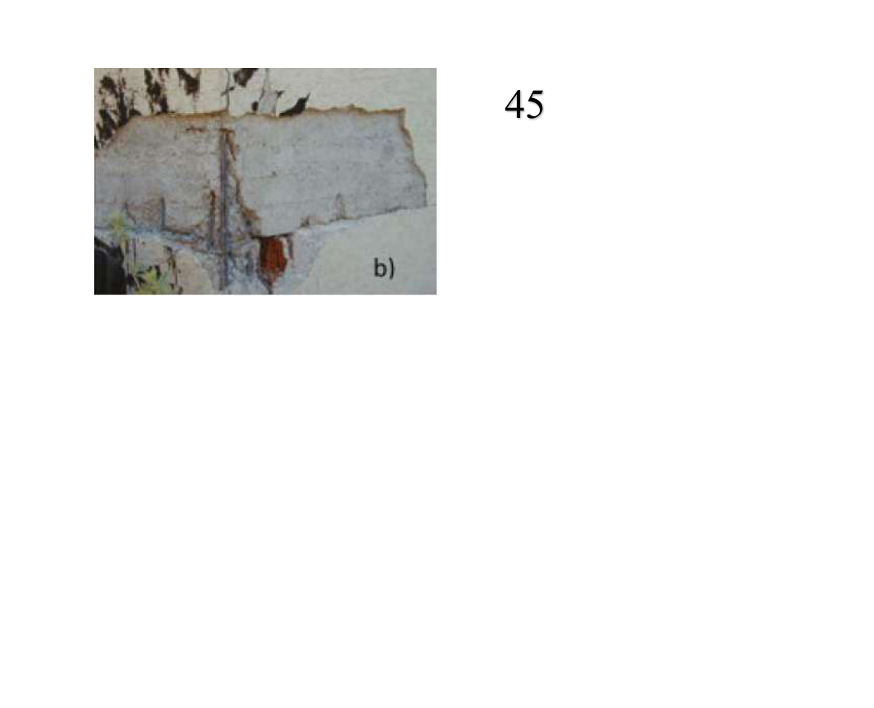
Parámetros | Clasificación | Descripción
Patrón de grietas | Fisuración localizada en zona horizontal; mecanismo incierto | En las dos vistas se observan grietas y pequeños desprendimientos a lo largo de un elemento horizontal o su encuentro con otros componentes. La orientación y extensión sugieren una concentración localizada de deformaciones. No hay evidencia suficiente para establecer una falla por cortante o flexión de manera definitiva.
Severidad del daño | Grado II–III, estimado | Se aprecian fisuras y sectores con pérdida de acabado o recubrimiento, pero no se distingue un colapso extenso del elemento. Podría existir daño más profundo que no se ve desde esta distancia. Por eso la severidad queda como una aproximación y debe confirmarse sobre la superficie limpia.
Elemento estructural | Viga o franja estructural de concreto | El daño parece localizarse en un miembro horizontal que ayuda a sostener y distribuir las cargas. La continuidad de vigas y conexiones influye en el comportamiento del marco durante desplazamientos. Es necesario identificar el punto exacto de apoyo para valorar su importancia.
Detallado estructural | Armadura no evaluable; revisar continuidad y anclajes | No es posible reconocer con certeza los estribos ni las barras principales dentro del elemento. Se recomienda revisar si las grietas alcanzan el concreto estructural y verificar las uniones cercanas. Los detalles del acero solo podrán evaluarse con planos o inspección.
Posibilidad de reparación | Reparación localizada posible, condicionada | Si la lesión se limita al recubrimiento se podría plantear una reparación puntual después de determinar su origen. Si la grieta compromete la resistencia de la viga, habría que diseñar un refuerzo y revisar sus apoyos. No se justifica indicar sustitución sin conocer la magnitud real del daño.
Conclusión general
Se observan fisuras y desprendimientos localizados en un sector horizontal, sin suficientes indicios para definir una falla única. La severidad parece moderada, aunque debe revisarse la profundidad. Se recomienda inspeccionar apoyos y continuidad del elemento antes de reparar.

FOTOGRAFÍA N.º 46
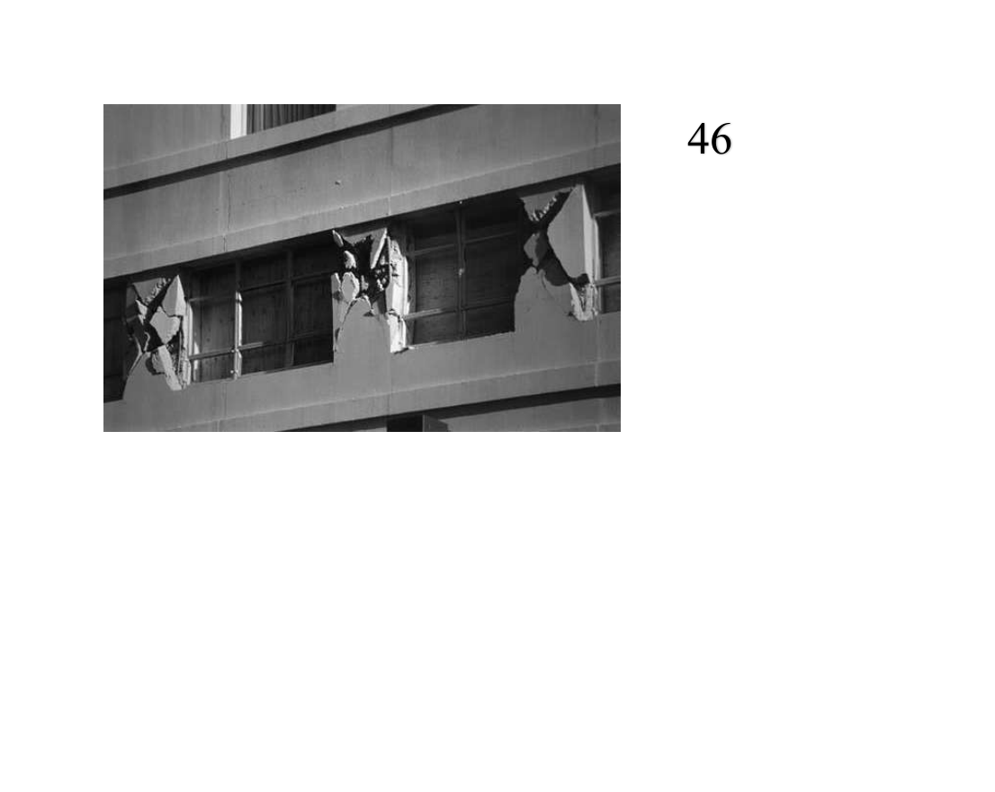
Parámetros | Clasificación | Descripción
Patrón de grietas | Daños repetidos en encuentros y elementos horizontales; posible cortante | La fotografía muestra una franja de estructura con varios puntos de deterioro cercanos a los apoyos y conexiones. El patrón repetido sugiere movimientos relativos o esfuerzos concentrados, aunque no se aprecia claramente una sola dirección de grieta. El mecanismo podría involucrar cortante y deformación del marco.
Severidad del daño | Grado III–IV, estimado en sectores | Se observan zonas con pérdida de material y bordes irregulares en varios elementos, más allá de simples marcas superficiales. La perspectiva general no permite determinar si el daño es del revestimiento o de parte de la sección resistente. Cada apoyo debería evaluarse individualmente antes de dar una clasificación definitiva.
Elemento estructural | Vigas, columnas o apoyos de una línea de fachada | Se distinguen varios encuentros entre elementos horizontales y verticales en un mismo nivel de la construcción. La repetición de daños es importante porque puede indicar una respuesta conjunta de la estructura. Su evaluación debe considerar continuidad y redistribución de cargas.
Detallado estructural | Revisar refuerzo en todos los nudos afectados | La fotografía no permite ver con detalle los estribos, ganchos ni anclajes. Conviene inspeccionar cada nudo, comprobar el concreto que quedó y comparar los puntos dañados con los aparentemente sanos. No se debe asumir el mismo defecto de armado en todos los apoyos.
Posibilidad de reparación | Posible rehabilitación integral, según evaluación | Por abarcar varios puntos, la intervención podría ser más amplia que una reparación puntual. Es necesario determinar cuáles conexiones conservan capacidad y si se requiere reforzamiento de la línea estructural. La viabilidad económica depende de la cantidad de apoyos realmente comprometidos.
Conclusión general
El deterioro parece repetirse en varios encuentros de una misma franja estructural. Esto amerita revisar el comportamiento del conjunto y no solo tratar cada marca superficial. Una rehabilitación podría ser viable, pero dependerá de identificar la cantidad de conexiones realmente afectadas.

